ZÁVĚREČNÁ ZPRÁVA STUDENTA Z ERASMUS STUDIJNÍHO POBYTU
Základní údaje o studentovi:
Jméno, příjmení: Monika Kvapilová
Studijní obor: Učitelství pro 2. stupeň základní školy - biologie
- anglická jazyk a literatura
Studijní cyklus, ročník studia: 6. ročník
Údaje o studijním pobytu:
Země pobytu: Norsko
Název zahraniční univerzity: Høgskulen i Volda
Fakulta či název studijního programu v zahraničí: Faculty of Humanity and Education
Akademický rok a semestr pobytu: 2023/2024
Termín pobytu (od-do): 15.8.2023 – 22.12.2023

Obecné informace:

Jak jste se dozvěděl/a o programu Erasmus?

Moje starší sestra měla tu možnost vycestovat před lety s Erasmem do zahraničí. Od té doby jsem věděla, že až budu mít příležitost, udělám to samé.

Co Vás motivovalo vyjet do zahraničí?

Věděla jsem, že to je jedinečná příležitost, která se nenaskýtá každý den. Nové zážitky a poznání z Erasmu zůstávají na celý život. Navíc to vypadá skvěle v CV.

Informace o zahraniční univerzitě:

Jak probíhala výuka? (forma, způsob, rozsah)

Výuka probíhala na univerzitě několikrát do týdne. Styl byl víceméně podobný tomu, co máme u nás. Jediná změna byl rozsah hodiny, který vždy trval 2 hodiny.

Jazyk výuky na zahraniční škole?

Výhradně angličtina. Musím poznamenat, že jsem byla velice spokojená s úrovní angličtiny.

Byla možnost zapsání kurzu místního jazyka?

Ano. Jsou dostupné kurzy norštiny, která je spojená s norskou kulturou. Je to takový rychlokurz, ale je velice zábavný.

Kdy a jak probíhá registrace kurzů na zahraniční univerzitě?

Registrace kurzů probíhá před samotným výjezdem online. Je to velice jednoduché. Jen si zapíšete kurzy přes STAG a vše bude vyřízeno za vás. Maximální počet kreditů je 35 na této škole, tak na to dávat pozor. Většina kurzů má vysoký počet kreditů, což je taky velká odlišnost od nás. Kurzy si do měsíce na škole můžete změnit.

Jak jste získával/a studijní a pracovní materiál do výuky? (nutná koupě, zapůjčení, zajištění vyučujícím, apod.)

Vše mi bylo poskytnuto vyučujícím. Vše je na stránkách Canvas online anebo se to dá najít v místní univerzitní knihovně.

Byl/a jste začleněn/a do výuky s místními studenty, či výuka byla ve třídě pouze s Erasmus/zahraničními studenty?

Měla jsem předměty jak jen se zahraničními studenty, tak i s kombinací zahraničních a místních studentů.

Doporučil/a byste nějaký kurz, předmět?

Předmět norštiny a norské kultury je velice zábavný. Zajímavý je také kurz norské kultury a kuchyně. Doporučuji, pokud vás zajímá Norsko více.

Jak probíhá uzavření studia/kurzů na zahraniční univerzitě? (test, písemná zkouška, seminární práce, ústní zkouška, apod.)

Zkoušky jsou na začátku prosince a záleží na kurzu, který máte, jak jeho ukončení bude vypadat. Já měla za úkol, jak vyplnit test, tak i napsat závěrečnou esej.

Jaká je dostupnost a vybavenost knihovny/studovny na zahraniční univerzitě?

Knihovna byla skvělá. Pokud tam něco chybí, dá se to najít na stránkách školy online.

Jaký je přístup k počítačům na zahraniční univerzitě?

Sama jsem to nevyužila, tak si nejsem jistá, jak jsou počítače dostupné. Vím, že v knihovně se jich pár dá najít, ale jak říkám, nikdy jsem to nevyužila, tak netuším.

Jaký je přístup vyučujících?

Jsou velice přátelští. Co je nejpřekvapivější je fakt, že se jim tu říká křestním jménem. Zvyknout si na to mi dalo práci, hlavně při psaní emailů. Ještě teď si nejsem jistá, jak je tam oslovit.

Jaké náležitosti zahraniční univerzita po Vás po příjezdu vyžaduje?

Už to byl nějaký pátek, tak si nepamatuji vše. Každopádně si pamatuji výlet na policejní stanici, kde jsme odevzdávali všechny papíry, aby nám byl umožněn pobyt nad 3 měsíce.

Co Vám zahraniční univerzita na začátku pobytu zařídila, bylo nutné platit nějaký poplatek? (př. průkaz studenta, přístup do knihovny, do sportovišť, kartu na MHD, kartu na studentské slevy?, apod.)

Dostali jsem kartu studenta, která se dá použít na slevy a vstupy. Ta karta funguje jako klíč také do knihovny a do univerzitní budovy mimo otevírací hodiny.

Má zahraniční univerzita nějakou studentskou organizaci, buddy system pro podporu zahraničních studentů?

Ano. Pangaia. Záchranná síť. Vedou to skvělé studentky, které také byli v minulosti ve Voldě pouze jako „erasmáci“, ale teď tam pracují pro školu a starají se o zahraničí studenty.

Pokud ano, jaké druhy aktivit pro Vás připravili (při příjezdu, v průběhu pobytu)?

První dva týdny připravily každý den program pro studenty, který má za úkol je sblížit. Každý týden také pořádaly různé akce (sledování filmů, večeře, speciální programy na svátky), kde se sešli všichni „erasmáci“ a zatoulaní Norové.

Praktické otázky:

Kde jste během studijního pobytu bydlel/a? (koleje, pronájem, jiné)

Bydlela jsem v Heltne E ve třetím patře, což je úplně nahoře.

Jak a kdy se zařizuje ubytování? (zahraniční škola, studentská asociace, sám/sama, apod.

Před odjezdem dostanete odkaz na SiVolda, kam se přihlásíte a vyberete si. Pak vám bude následně něco přiděleno.

Jaké jsou možnosti stravování v místě pobytu?

Patra jsou rozděleny na takové dva byty, v kterém bydlí několik studentů. Kteří sdílí kuchyň. Žádný strach, k soubojům v kuchyni nedochází.

Nabízí škola stravování, např. ve školní kantýně? Pokud ano, jaká je průměrná cena za jídlo?

Ano, ve škole je kantýna, kde má jídlo buď stanovenou cenu anebo je to na váhu. Je to dražší než si uvařit, ale levnější než jít do restaurace. Takových průměrných 50 NOK to je.

Jak jste se dopravoval/a do místa konání studijního pobytu?

Letecky. Z Prahy do Osla. Z Osla do Voldy. Velice jednoduché.

Máte nějaký tip na výhodnou jízdenku/letenku?

Wideroe (norská společnost) nabízí studentskou slevo. Využijte ji.

Jaké jsou možnosti dopravy v místě studijního pobytu?

Autobusy jsou na to nejlepší. Trajekty jsou pro chodce zadarmo. Letadla jsou drahá, ale pokud chcete jet někam dál, tak se vyplatí.

Měl/a jste zkušenost s lékařským ošetřením v zahraničí?

Ne.

Byly nějaké formality, které jste musel/a splnit po příjezdu do zahraničí? (př. hlášení na místním úřadu, apod.)

Ano, ta policejní stanice.

Jaké byly možnosti mimoškolních aktivit?

Na uvítací večeři se nám představili všechny spolky, které byly nadšení, když se lidé přihlásili. Bylo jich víc než dost.

Finance:

Jaká byla cena ubytování za měsíc, resp. celkem za pobyt? (vč. kauce, apod.)

Cena byla nějakých 3500 NOK. Na začátku se platí poplatek za úklid, který máte možnost dostat zpátky, pokud na konci bude celý pokoj v pořádku.

Kolik Vás stála doprava do/z místa pobytu?

Kufry navýšili cestu. Zaplatila jsem přibližně nějakých 12000 Kč. Nevybrala jsem si ale nejlevnější cestu, spíš tu komfortní. Věřím, že se dají najít levnější možnosti.

Kolik Vás stálo stravování (průměrně za měsíc, za pobyt)?

To netuším. Upřímně jsem se na to radši nedívala.

Kolik jste zaplatil/a za „povinné“ školní aktivity, materiál pro výuku, apod.?

500 NOK a autobusová doprava na kurzu norské kultury a kuchyně. To bylo vše.

Kolik Vás stály další aktivity?

Norsko je drahá země. Pokud zde nechcete žít jako poustevník, tak je to bohužel vážně drahé. Cestování je drahé. Služby jsou tu drahé. Zábava je tu drahá.

Do jaké míry Vám stačilo přidělené stipendium Erasmus? (v %)

Takových 40%.

Jaké další zdroje jste využil/a na financování pobytu?

Moje vlastní úspory.

Byly nějaké aktivity (např. výlety) hrazeny zahraniční univerzitou?

Ano. Pangaia uspořádala dva výlety. Určité kurzy měly také své výlety po okolí.

Uznání:

Kolik jste měl/a zapsáno kurzů/předmětů na zahraniční univerzitě?

3

Kolik kreditů jste získal/a ze zahraničního studia?

35

Jakou formou probíhá uznání studia?

Písemně

Celkové hodnocení:

Ohodnoťte přínos pobytu po odborné i osobní stránce?

Jako asi každý dlouhodobí pobyt mimo domov vás i tento pobyt hodně naučí o sobě samém. Zlepšení v angličtině je také podstatný bonus.

Prosím, uveďte klady pobytu?

Nádherné prostředí, milý a ochotní lidé, přátelská atmosféra, hory, fjordy a nedaleké jezero, polární záře, nesčetně jedinečných zážitků. Skvělé místo k odpočinku a k aktivitám. Voldu můžu jenom vychválit. Jestli se někdo bojí toho, že to je malé městečko zdánlivě uprostřed ničeho, tak se bát už dál nemusí. Přátelských lidí je tu dostatek. Každý den se dá dělat něco nového.

Prosím, uveďte zápory pobytu?

Drahota. Ale to určitě všichni čekali. Jinak nemám co vytknout.

Setkal/a jste se během pobytu s nějakými problémy?

Ne.

Doporučil/a byste pobyt ostatním studentům?

Určitě ano. Stojí to za to.

Uvažujete o dalším pobytu v zahraničí, dalším studijním pobytu či praktické stáži?

Ano. Nějaká pracovní stáž by se hodila, ale končím studium a už jsem dvakrát měla možnost vycestovat, tak mám prioritu teď danou jinde.

Máte nějaký tip pro ty, co ještě váhají vyjet na studijní pobyt?

Ať už vás brzdí cokoliv, tohle doopravdy není ztráta času.

Uveďte své připomínky, návrhy na zlepšení programu Erasmus?

Nic mě nenapadá. Možná tak vyšší stipendium pro ty, co jedou do Norska. NA to si ale asi stěžuje každý.

Stručně zhodnoťte pobyt, jeho přednosti, co Vás nejvíc zaujalo, co Vám to přineslo, doporučení pro následovníky?

Při chození po nádherných horách na západě Norska, které jsou tu všude, si jeden může sáhnout na své síly, ale tak krásně se uklidní a uvolní, že i ta bolest není pro nic za nic. Takže doporučuji pořádné pohorky a pořádný deštník, jelikož celý září tady ve Voldě proprší.
Zde můžete uvést odkaz na blog/vlog/fotogalerii, apod.
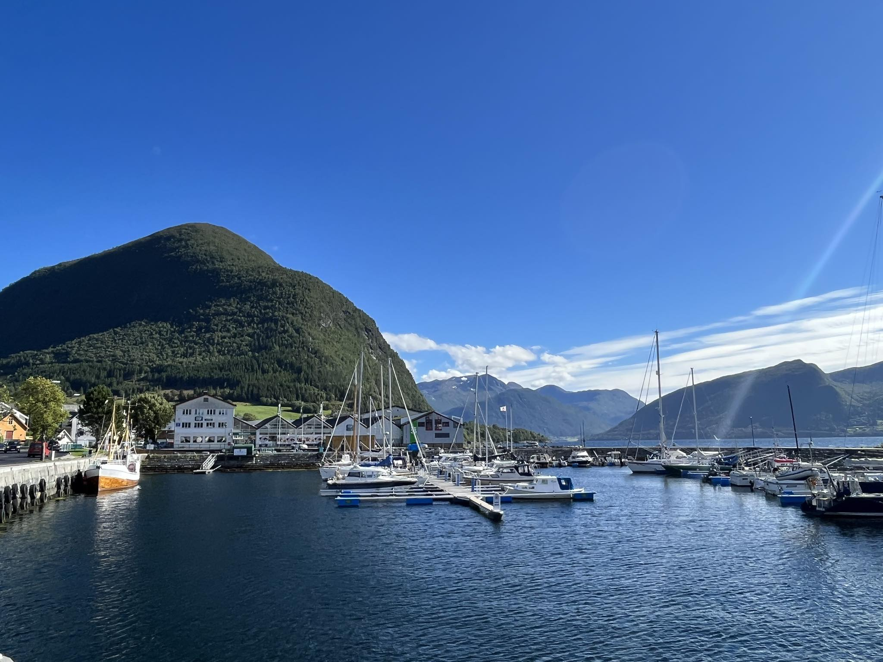
Volda, Norsko

